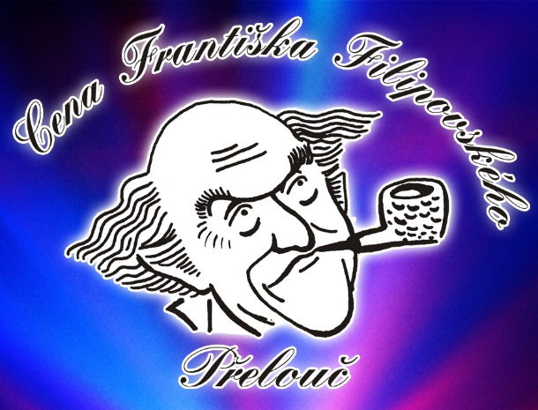
Tisková zpráva, Přelouč, 15. 9. 2018
Letošní ceny za dabingové umění mají již svého vítěze, nejvíce v Přelouči bodoval snímek Mary Poppins.
Pořadateli dabingových cen byli i v tomto roce Město Přelouč, Český filmový a televizní svaz FITES, z.s., Herecká asociace, ve spolupráci s Jednotou tlumočníků a překladatelů, Obcí překladatelů a Asociací pracovníků se zvukem. Hlavním mediálním partnerem je Česká televize a Český rozhlas Dvojka.
Jedenáctičlenná odborná porota posuzovala tvůrčí a herecké výkony v dabingu audiovizuálních děl, které měly premiéru v období od 1. ledna do 31. prosince 2017. Od listopadu 2017 do května 2018 pracovala ve složení: Předseda – Jaroslav Černý zastupující Fites společně s Olgou Walló a Josefem Eismannem, Město Přelouč zastupovala Jiřina Dlasková, Hereckou asociaci Helena Brabcová, Valérie Zawadská a Libor Vacek, Jednotu tlumočníků a překladatelů Šárka Valverde, Obec překladatelů Ivana Breznerová, Asociaci pracovníků se zvukem Jiří Zobač a Ochranou asociaci zvukařů a autorů Zdeněk Dušek. Tajemnicí poroty byla paní Dagmar Edelmannová. „Pro zkvalitnění rozhodování a posuzován přihlášených titulů byl počet odborné poroty oproti loňskému ročníku rozšířen na 11 členů. Pro porotce v častých diskuzích nad jednotlivými díly nastala napoprvé málokdy shoda, a právě tím se dalo určit vedle kvality a řemeslné zručnosti i to, co dělá český dabing uměním. V každé kategorii byly hlasováním vybrány tři tituly. Závěrečné tajné hodnocení proběhlo pod dohledem notářky a určilo osm nových vítězů“, uvedl předseda odborné poroty Jaroslav Černý.
Cenu Františka Filipovského za nejlepší ženský a mužský herecký výkon v dabingu, kterou uděluje Město Přelouč, v letošním roce získali Ivana Vaňková za roli Mary Poppins a Lumír Olšovský za roli kominíka Berta rovněž ve snímku Mary Poppins.
Herecká asociace s garantem Ondřejem Kepkou udělili Zvláštní cenu poroty za dětský herecký výkon v dabingu do 15 let věku dítěte „Kouzelný prsten“ slečně Lindě Křišťálové za roli Naděždy ve filmu Unaveni sluncem z dílny České televize.
Cenu Františka Filipovského za překlad a úpravu dabovaného audiovizuálního díla, kterou uděluje Jednota tlumočníků a překladatelů za přispění Obce překladatelů, si letos odnesli Petra Procházková, Pavel Cmíral a Eva Spoustová Málková za snímek Mary Poppins. Film vyrobilo studio Virtual.
Film Mary Poppins získal i Cenu Františka Filipovského za zvuk dabovaného audiovizuálního díla, kterou uděluje Asociace pracovníků se zvukem a Ochranná asociace zvukařů - autorů z.s. Cenu společně obdrželi Pavel Dvořák, Guillermo Teillier a Barbora Hovorková.
Cena Františka Filipovského za mimořádné dabingové zpracování audiovizuálního díla, kterou uděluje Český filmový a televizní svaz FITES, z.s. patří rovněž filmu Mary Poppins. Ceny letos získali Lukáš Jindra za hudební režii a Eva Spoustová Málková za překlad, dialogy a režii.
Cenu Františka Filipovského za dabingové zpracování televizních nebo filmových snímků animované a dětské tvorby, kterou uděluje Město Přelouč, vyhrál režisér Martin Těšitel za film Koala Johnny: Zrození hrdiny.
Cenu Františka Filipovského za dabingové zpracování TV seriálu udělil v letošním roce Český filmový a televizní svaz FITES, z.s. seriálu Příběh služebnice I. Cenu získal režisér Martin Velda.
Herecká asociace udělila v tomto roce Cenu Františka Filipovského za dlouhodobé ženské a mužské herecké mistrovství v dabingu Jaroslavě Obermaierové a Jiřímu Krampolovi. Oba herci měli z ceny obrovskou radost. „Nejraději dabuji Whoopi Goldbergovou“, prozradila oceněná herečka. Její hlas jsme mohli slyšet rovněž ve filmech Válka Roseových, Policajt ze školky, Nekonečný příběhu 3 a v řadě dalších snímků. Herecký kolega Jiří Krampol daboval nejvíce Jean Paul Belmonda, po smrti Františka Filipovského také namluvil některé u nás dosud neuvedené filmy s Louis de Funèsem.
Pro letošní ročník FITES, z. s. udělil Cenu františka Filipovského za dlouhodobou mimořádnou dabingovou tvorbu Kateřině Vinšové. „V dabingu působí více jak 30 let, její kvalitní dabingové překlady ocenila porota cen Františka Filipovského již v roce 2001 a podruhé v roce 2005“, prozradil na překladatelku z francouzštiny a italštiny Ondřej Kepka.
Diváci v tomto roce nejvíce hlasovali pro Zuzanu Slavíkovou za roli Frankie Heckové v seriálu Průměrňákovi VIII. a Oldřicha Hajlicha za roli Paula ve snímku Teče tudy řeka. Všem těm, kteří se hlasování o Cenu diváků za nejlepší ženský a mužský herecký výkon zúčastnili, organizátoři velice děkují.
Od 13 hodin probíhal na Masarykově náměstí, na podiu za školou a v Zahradní galerii Art pestrý kulturní program pro návštěvníky dabingové Přelouče. V Městském muzeu si bylo možné prohlédnout novou výstavu na téma Přelouč a Přeloučané v letech 1914 - 1918.
Slavnostní večer opět výborně moderoval Ondřej Kepka, který je také prezidentem Herecké asociace. Zaznělo zde plno krásných slov i vzpomínek na kolegy a osobnosti, kteří od loňského ročníku, nejenom ten dabingový svět, opustili. Připomněla se úžasná atmosféra při loňském předávání ceny za celoživotní dlouhodobou dabingovou tvorbu režisérovi Jiřímu Kubíkovi, který již bohužel není mezi námi. Vzpomínalo se i na přeloučského malíře, výtvarníka a ilustrátora Ivo Štěpánka, který je autorem loga Cen Františka Filipovského a dlouhá léta tvořil i pozvánky, vstupenky nebo plakáty pro tuto prestižní akci. Svou osobní vzpomínku moderátor věnoval také herečce a své mamince Gabriele Vránové. Při předávání cen nechyběli ani významní hosté. Do Přelouče dorazili ministr kultury Antonín Staněk, místopředsedkyně Senátu Miluše Horská, hejtman Pardubického kraje Martin Netolický, dále náměstek hejtmana Roman Línek. Za Město Přelouč cenu předávala také starostka Irena Burešová. Slavnostního večera se zúčastnili známé herecké osobnosti, odborná porota a řada dalších významných osobností kulturního a společenského života, novináři, fotografové. Po několikaleté pauze tentokrát do Přelouče přijela i Pavlína Filipovská. O hudební doprovod se postaral Prague Cello Quartet. Unikátní uskupení čtyř mladých violoncellistů zahrálo především filmovou hudbu. Malého moderátorského postu se alespoň na chvíli ujal také loňský vítěz a držitel Kouzelného prstenu Ondřej Balcar. Scénář a režie pro tento ročník patřily opět trojici Jaroslav Černý, Daniel Hnát a Ondřej Kepka, ten v závěru slavnostního Udílení cen Františka Filipovského za dabing popřál všem nominovaným a oceněným, aby vytrvali ve svém úsilí a nadále šířili dobré jméno proslulého českého dabingu.
Marcela Gryčová

